Singende Wanderer -
Jahresausflug 2016

Nachdem es die Tage zuvor richtig heißes Sommerwetter war, starteten die
Singenden Wanderer zu ihrem diesjährigen Jahresausflug zumindest mit einem
Regenschirm im Gepäck, die Wettervorhersage sagte aus: leichter Regen.....

Aber trotz allem - die Singenden Wanderer starteten erwartungsvoll an diesem
Morgen in Richtung Bayern. Die Fahrt wurde einmal wieder und wie schon bewährt
von unseren Mitgliedern Werner und Gerda sowie Willy und Heidi vorbereitet
und organisiert.

Unser erstes Ziel war Ottobeuren. Dort machten wir unseren ersten Halt direkt bei
der Basilika für unser schon berühmtes Vesper mit Brezeln und Wurst, Hefekranz und anderen guten Dingen.

Ottobeuren ist bekannt durch die Benediktinerabtei, die seit dem Jahr 764 dort angesiedelt ist und in der noch 17 Mönche ihren Dienst verrichten.
Ihr Leben besteht jedoch nicht nur aus Ora et Labora – bete und arbeite -, sondern
auch aus einer frohen Gemeinschaft junger Männer bei „Kloster auf Zeit“. Dort
besichtigen wir die majestätisch über Ottobeuren in den Himmel aufragenden Basilika mit ihrer mehr als 1000jährigen Geschichte, der prachtvollen Architektur mit der Fülle wertvollster Kunstwerke und waren sehr beeindruckt.

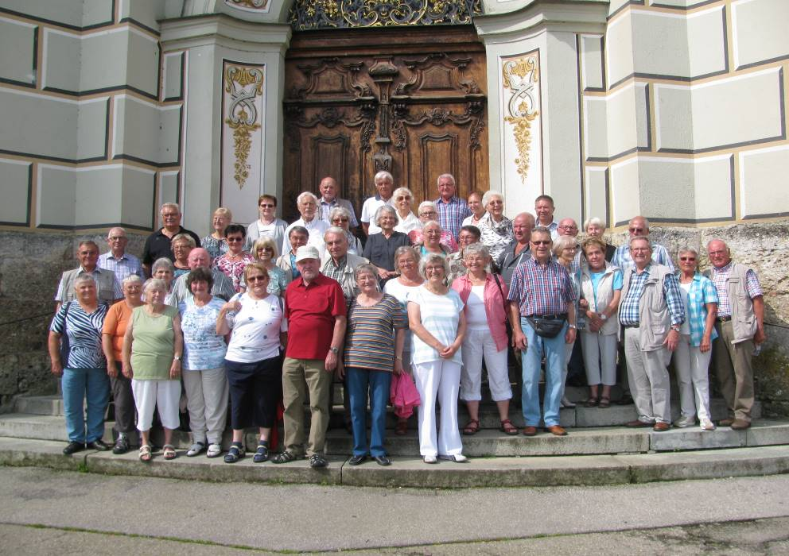
Ottobeuren mit seinem Teilort Stephansried ist auch als Geburtsort von Sebastian Kneipp, dem Wasserdoktor und Kräuterpfarrer, geboren 1821 bekannt. Sebastian
Kneipp ist der Namensgeber der Kneipp-Medizin und der Wasserkur mit Wassertreten
und entwickelte ein ganzheitliches Gesundheitskonzept für Körper und Geist.

Nach so viel Kultur fuhren wir weiter zum Hohenpeißenberg im Pfaffenwinkel.
Der Hohenpeißenberg ist der geographische Mittelpunkt des Pfaffenwinkels und mit
1000 m die höchste Erhebung im oberbayerischen Voralpenland und gilt als der schönste
Rundblick Bayerns. Die in den Jahren 1615 – 1619 erbaute Wallfahrtskirche thront
majestätisch hoch oben auf dem Berg und zeugt von den vielen Wallfahrtszügen hauptsächlich in der Mitte des 18. Jahrhunderts. Eine weitere Attraktion ist das Meteorologische Observatorium Hohenpeißenberg – die älteste Bergwetterwarte der
Welt – heute das führende Zentrum in der Ozonforschung.
Wir haben auf diesem geschichtsträchtigen Berg im 'Bayerischen Rigi' unser gemeinsames
Mittagessen eingenommen.

Im Anschluss fuhren wir weiter nach Herrsching am Ammersee zu einer Kaffeepause
und einem kleinen Uferpromenadenspaziergang.

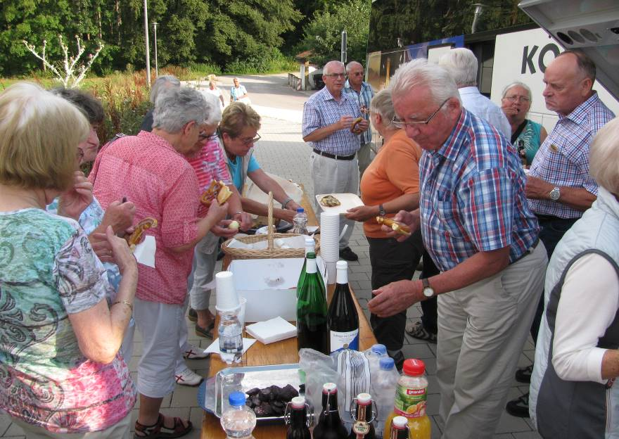

Auf der Rückfahrt wurde an der Autobahnkapelle nochmals eine kurze Rast eingelegt,
um die Reste vom morgendlichen Vesper und den Kuchen zu verzehren.
Weiter fuhren wir in Richtung Mittelstadt, unser Gast Ernst Bader gab noch eine
Geschichte und Lieder zum besten, Meta und Hilde bedankten sich bei Werner und Gerda, bei Willy und Heidi für den wunderschönen Tag, die gute Organisation und
beim Fahrer, der uns wohlbehalten wieder nach Hause brachte.
rk

